**LEVANTAMENTO PRELIMINAR SISTEMA SOLAR FOTOVOLTAICO CONECTADO À REDE ELÉTRICA**

**CLIENTE:** Só Óleo LTDA

**ENDEREÇO:** SOFS QQD 05 CJ A LT 08

**N:** 31.135

Prezado Cliente,

Obrigado por escolher a IMPERIUM ENGENHARIA SUSTENTÁVEL LTDA.

**Imperium Engenharia Sustentável Ltda**, [www.imperiumdosol.com.br](http://www.imperiumdosol.com.br), empresa jurídica de direito privado, inscrita no CNPJ/MF sob nº 34.940.752/0001-54, sediada no SAAN, Quadra 01, Lote 660, Zona Industrial, Asa Norte, Brasília/DF, Cep. 70.632-200, e-mail: [comercial@imperiumdosol.com.br](mailto:comercial@imperiumdosol.com.br), vem pela presente, conforme solicitado por Vossa Senhoria, apresentar levantamento preliminar para instalação de sistema fotovoltaico conectado à rede conforme segue:

***OBJETO DOS SERVIÇOS***

Realização de projeto executivo para instalação de sistema fotovoltaico conectado à rede – On Grid (com registro de ART no CREA/DF), com dimensionamento da potência do sistema, aprovação do processo junto a concessionaria (projeto, vistoria e troca do medidor), fornecimento e instalação de todos os equipamentos/componentes necessários, conforme especificações constantes neste documento.

***NÃO ESTÃO INCLUSOS***

* Eventuais reforços estruturais nas estruturas existentes que se fizerem necessárias;
* Substituição do medidor (atualmente a cargo da concessionaria);
* Sistemas de protesto contra descargas atmosféricas (SPDA), incluindo-se o aterramento;
* Demais serviços e/ou materiais não contemplados explicitamente no presente levantamento.
* Obras e pequenas intervenções civis poderão ser realizadas mediante acordo prévio entre as partes.

***BENEFÍCIOS DO SOLAR***

* Com a instalação de um sistema solar, você praticamente não paga mais conta de energia elétrica (redução média de 95% na sua fatura);
* Você fica protegido contra os aumentos constantes de energia (inflação energética);
* Valoriza seu imóvel em até 20%;
* No caso de venda, seu imóvel é vendido até 30% mais rápido;
* Retorno garantido do investimento em curto prazo;
* O sistema gerador de energia solar tem longa durabilidade, acima de 25 anos;
* Requer pouca manutenção;
* Geração de energia limpa, sem emissão de poluentes;
* O sistema também conta com o stringbox, que é um quadro elétrico de proteção, um sistema anti-surto e monitoramento remoto.

***FUNCIONAMENTO DO SISTEMA FOTOVOLTAICO CONECTADO A REDE – ON GRID***

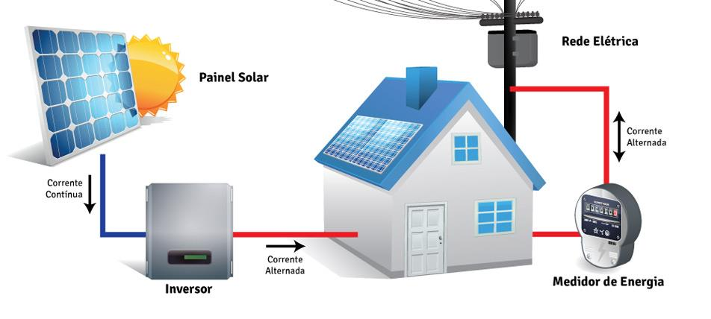

O sistema de energia solar fotovoltaico conectado à rede permite gerar eletricidade a partir da luz solar, trabalhando em conjunto com a rede elétrica da distribuidora de energia.

Durante o dia, o conjunto de painéis fotovoltaicos gera eletricidade em corrente continua (CC), passando então pelo inversor, que converte a energia para corrente alternada (CA) e injeta na rede elétrica. Antes de injetar a energia, o inversor faz o papel de ler os valores de tensão e frequência da rede, assegurando que não ocorra nenhuma modificação nas condições de torneamento de energia. Ao ligar urna sistema fotovoltaico a rede elétrica, dispensa-se a utilização de baterias para armazenar a energia. Isso se deve pela possibilidade de troca com a rede de distribuição, em que a energia gerada durante o dia pode ser utilizada a noite quando não se tem geração solar.

A leitura da geração de energia do sistema, bem como a energia consumida, é contabilizada pelo medidor de energia. Com isso, ao final de cada mês paga-se apenas o balanço entre a geração e o consumo. Caso o sistema produza mais energia do que se consome em um determinado mês, são gerados créditos de energia, que podem ser aplicados na conta do consumidor para ser consumido em até 60 meses de acordo com a resolução normativa vigente N°687, de 24 de novembro de 2015.

***GARANTIA CONTRA DEFEITOS DE FABRICAÇÃO E SERVIÇO***

|  |  |  |  |
| --- | --- | --- | --- |
| Painéis FV | Inversores | Estruturas de Fixação | Serviços |
| 10 ANOS | 7 ANOS | 10 ANOS | 1 ANO |

***CAPACIDADE DE GERAÇÃO DO SISTEMA***

|  |  |
| --- | --- |
| Potência do Painel | 330.00 W |
| Produção média mensal do sistema | 923,18 kWh |
| Área necessária para instalação | 39,2 m² |
| Potência total do sistema | 6,6 kWp |

***ENERGIA GERADA PELO SISTEMA (KWH/MÊS)***

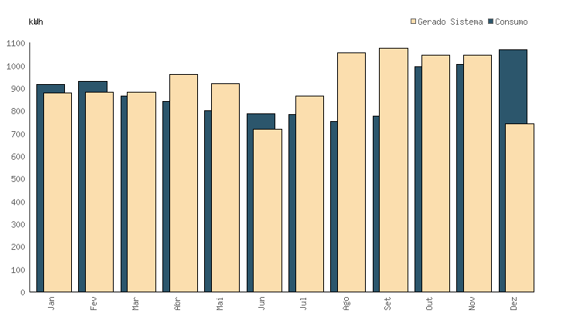

***SEU SISTEMA GERARÁ O VALOR ABAIXO EM CRÉDITO ACUMULADO DE CARBONO TON/ANO***

|  |  |  |
| --- | --- | --- |
|  | 1º ANO:  360,26 kg CO2/ano | 10º ANO:  3602,6 kg CO2/ano |
| **5º ANO:**  1801,3 kg CO2/ano | **15º ANO:**  5403,9 kg CO2/ano |

***COMPOSIÇÕES DE PROJETO***

Com base nas informações fornecidas e dados obtidos por meio de cálculos, há possibilidades de sistemas que atendem perfeitamente às necessidades do cliente com variações quanto inversores, placas fotovoltaicas e condições de pagamentos, dessa forma propomos as seguintes soluções:

|  |  |
| --- | --- |
| **PRODUTO** | **QTDE** |
|
| POLICRISTALINO CANADIAN 330W | 20 |
| FRONIUS PRIMO 5.0-1 5000W | 1 |
| PAR CONECTOR MACHO / FEMEA - MC4 | 2 |
| STRINGBOX BRASSUNNY SB02 - 2E/2S | 1 |
| CABO SOLAR 6MM-1000V PRETO | 40 |
| CABO SOLAR 6MM-1000V VERMELHO | 40 |
| PERFIL DE ALUMÍNIO 3,15M | 14 |
| KIT DE EMENDAS E PARAFUSOS INOX 8X12 | 12 |
| KIT TERMINAL FINAL 39/44MM - BAIXO | 10 |
| KIT TERMINAL INTERMEDIÁRIO 39/44MM | 40 |
| KIT SUPORTE PARA TELHADO DE FIBROCIMENTO | 35 |

**PREÇO, PRAZO E CONDIÇÕES DE** **PAGAMENTO**

|  |  |
| --- | --- |
| INVESTIMENTO | R$ 27.000,00 |
| PRAZO DE ENTREGA | 120 DIAS |
| CONDIÇÃO DE PAGAMENTO | À COMBINAR |

***ECONOMIA GERADA PELA USINA SOLAR***

|  |  |  |  |  |  |  |  |
| --- | --- | --- | --- | --- | --- | --- | --- |
| **Ano** | **Rendimento** | **Geração Anual** | **Geração** | **% Reajuste** | **Economia** | **ROI** | **Economia** |
| **Módulos** | **(kWh)** | **Acumulada** | **Médio** | **Gerada Ano** | **Acumulada** |
| 1 | 99.3 % | 11000.65 | 11000.65 | 10% | R$ 7.590,45 | -R$ 18.307,51 | R$ 7.590,45 |
| 2 | 98.6 % | 10923.64 | 21924.29 | 10% | R$ 7.537,31 | -R$ 10.770,20 | R$ 15.127,76 |
| 3 | 97.9 % | 10847.17 | 32771.46 | 10% | R$ 7.484,55 | -R$ 3.285,65 | R$ 22.612,31 |
| 4 | 97.21 % | 10771.23 | 43542.69 | 10% | R$ 7.432,15 | R$ 4.146,50 | R$ 30.044,46 |
| 5 | 96.52 % | 10695.83 | 54238.52 | 10% | R$ 7.380,12 | R$ 11.526,62 | R$ 37.424,58 |
| 6 | 95.84 % | 10620.95 | 64859.47 | 10% | R$ 7.328,46 | R$ 18.855,08 | R$ 44.753,03 |
| 7 | 95.16 % | 10546.6 | 75406.07 | 10% | R$ 7.277,15 | R$ 26.132,23 | R$ 52.030,19 |
| 8 | 94.49 % | 10472.77 | 85878.84 | 10% | R$ 7.226,21 | R$ 33.358,44 | R$ 59.256,40 |
| 9 | 93.82 % | 10399.46 | 96278.3 | 10% | R$ 7.175,63 | R$ 40.534,07 | R$ 66.432,03 |
| 10 | 93.16 % | 10326.66 | 106604.96 | 10% | R$ 7.125,40 | R$ 47.659,46 | R$ 73.557,42 |
| 11 | 92.5 % | 10254.37 | 116859.33 | 10% | R$ 7.075,52 | R$ 54.734,98 | R$ 80.632,94 |
| 12 | 91.85 % | 10182.58 | 127041.91 | 10% | R$ 7.025,98 | R$ 61.760,96 | R$ 87.658,92 |
| 13 | 91.2 % | 10111.3 | 137153.21 | 10% | R$ 6.976,80 | R$ 68.737,76 | R$ 94.635,71 |
| 14 | 90.56 % | 10040.52 | 147193.73 | 10% | R$ 6.927,96 | R$ 75.665,72 | R$ 101.563,67 |
| 15 | 89.92 % | 9970.23 | 157163.96 | 10% | R$ 6.879,46 | R$ 82.545,17 | R$ 108.443,13 |
| 16 | 89.29 % | 9900.43 | 167064.39 | 10% | R$ 6.831,30 | R$ 89.376,47 | R$ 115.274,43 |
| 17 | 88.66 % | 9831.12 | 176895.51 | 10% | R$ 6.783,47 | R$ 96.159,94 | R$ 122.057,90 |
| 18 | 88.03 % | 9762.3 | 186657.81 | 10% | R$ 6.735,99 | R$ 102.895,93 | R$ 128.793,89 |
| 19 | 87.41 % | 9693.96 | 196351.77 | 10% | R$ 6.688,83 | R$ 109.584,76 | R$ 135.482,72 |
| 20 | 86.79 % | 9626.1 | 205977.87 | 10% | R$ 6.642,01 | R$ 116.226,77 | R$ 142.124,73 |
| 21 | 86.18 % | 9558.71 | 215536.58 | 10% | R$ 6.595,51 | R$ 122.822,28 | R$ 148.720,24 |
| 22 | 85.57 % | 9491.79 | 225028.37 | 10% | R$ 6.549,34 | R$ 129.371,62 | R$ 155.269,58 |
| 23 | 84.97 % | 9425.34 | 234453.71 | 10% | R$ 6.503,48 | R$ 135.875,10 | R$ 161.773,06 |
| 24 | 84.37 % | 9359.36 | 243813.07 | 10% | R$ 6.457,96 | R$ 142.333,06 | R$ 168.231,02 |
| 25 | 83.77 % | 9293.84 | 253106.91 | 10% | R$ 6.412,75 | R$ 148.745,81 | R$ 174.643,77 |

***RESUMO DOS PRODUTOS E SERVIÇOS COBERTOS***

Este levantamento contempla todos os serviços necessários para a entrega do sistema instalado, dentro dos padrões de segurança e normas técnicas, aguardando apenas a homologação da concessionária para o seu efetivo funcionamento.

|  |  |
| --- | --- |
| * Instalação dos painéis fotovoltaicos; | * Estrutura metálica (exceto suportes de inclinação); |
| * Instalação dos inversores; | * Projeto elétrico completo; |
| * Cabos e fios elétricos; | * Solicitação de acesso à concessionária de energia; |
| * Quadro de distribuição e proteção; | * Sistema de monitoramento de geração de energia; |

***NÃO ESTÃO COBERTOS NESTA***

Custos com obras civis, custo do medidor da concessionária ou qualquer outro item não incluso neste levantamento preliminar.

Este levantamento é válido até 26/12/2019.

BRASÍLIA, 11 de dezembro 2019

IMPERIUM ENGENHARIA SUSTENTÁVEL LTDA

**CNPJ:** 34.940.752/0001-54